附件二：
内蒙古建筑职业技术大学图书馆新书编目要求

一、编目数据（MARC）要求
提供标准、规范、完备的MARC编目数据，加工图书时同种书尽量同一批采，不要分成两批或多批重复给数据。
中文图书机读目录著录必备字段
字段名称 | 字段标识 | 指示符 | 子字段
记录头标区
记录控制号 | 001
ISBN号 | 010 |  | ＄aISBN号＄b装订方式＄d获得方式和价格
处理数据 | 100
作品语种 | 101 | 0_ | ＄achi
出版国别 | 102 |  | ＄a出版国代码＄b出版地区代码
编码数据 | 105 |  | ＄a
形态特征 | 106 |  | ＄ar
题名责任 | 200 | 1_ | ＄题名；＄A提名汉字拼音；＄d并列题名；＄e副题名及其他题名信息（如果是全几册，则在此说明）；＄h分册（辑）号；＄i分册（辑）名；＄f第一责任者；＄g其他责任者
版本项 | 205 |  | 版次说明
出版发行项 | 210 |  | ＄a出版地；＄c出版社；＄d出版日期
载体形态项 | 215 |  | ＄a页数或卷册数；＄c图及其他细节；＄d尺寸(用厘米表示）；＄e附件
丛编项 | 225 | 2_ | ＄a丛书名；＄A;＄f丛编责任者；＄h丛书分册号
一般附注 | 300 |  | ＄a附注说明
著录附注 | 303 |  | ＄a
题名附注 | 304 |  | ＄a附注内容：本书主编为：张三、李四；副主编为：王五、杨六
版本与书目史附注 | 305 |  | ＄a
载体形态附注 | 307 |  | ＄a附光盘：ISBN号或ISRC号
相关题名附注 | 312 |  | ＄a
责任附注 | 314 |  | ＄a张俊 [1969—]，博士，电子科技大学计算机专业教授
提要文摘 | 330 |  | ＄a本书主要介绍……
丛 编 | 410 | _0 | ＄1
并列题名 | 510 | 1_ | ＄a
其他题名 | 517 | 1_ | ＄a；＄A
普通主题 | 606 | 0_ | ＄a标目基本元素；＄A主题词汉语拼音；＄j形式复分；＄x主题复分；＄y地理复分
非控主题词 | 610 | 0_ | ＄a
中图分类 | 690 | 0_ | ＄a分类号＄v4
人名等同责任 | 701 | _0 | ＄a ＄A责任者拼音；＄4责任说明
人名次要责任 | 702 | _0 | ＄a ＄A责任者拼音；＄4责任说明
团体主要责任 | 711 | 02 | ＄a ＄A责任者拼音；＄4责任说明
团体次要责任 | 712 | 02 | ＄a ＄A责任者拼音；＄4责任说明
记录来源 | 801 | _0 | ＄aCN＄bJDTSG＄c########
馆藏信息 | 905 |  | ＄a藏书单位代码；＄d分类号；＄c种次号
复本信息 | 906 |  | ＄a财产号；＄b馆藏地；＄c索书号；＄d条码号；＄g价格；＄v卷期；＄l附件；＄m说明项（有几个复本并列几个906字段）
二、中文图书编目细则
严格依据calis标准编目数据进行准确编目，我馆将对数据的完整性做重点检查，字段要求按mark编目模板规范录入。如发现不符合甲方图书馆编目要求的，要及时进行修改，待我馆审核合格后方可继续加工。出错率不能超过10%。
根据我馆实际分类情况制定如下编目细则：
1.编目前需认真核对书目信息(书名、价格、ISBN等)，以确保与图书信息一致。若有缺少的字段需添加完整。
2.编目日期请按当前(加工)日期给定，请勿使用历史时间。
3.092订购信息字段请删除。
4.200字段：＄a题名＄A题名拼音；＄d并列题名；＄e副题名及其他题名信息（如果是全几册，则在此说明）；＄h分册（辑）号；＄i分册（辑）名；＄f第一责任者；＄g其他责任者。
5.205字段：版次说明。
6.225字段：＄a丛编＄A丛编拼音。
7.3XX字段：必备的书目信息请将其准确完整录入。
8.517字段：＄a链接副题名及其他题名信息＄A汉字拼音
9.606字段：进行后组标引。应多链接主题词606字段，方便读
者用主题词检索。主题词后加＄A主题词拼音。
10.690字段：如果在编文献有多种分类，则链接多个690字段，把其中需要分配书次号的690字段放在所有连接的690字段的最前面。后面是＄V5。
11.801字段：“801记录来源字段”改为我馆馆藏信息，即“＄b机构名称代码”为我学院图书馆名称拼音首字母缩写，应为“＄aCN＄bJDTSG＄c########”。
12.905字段：添加种次号时，请选择已经使用最大号的下一个号。
13.906字段：添加副本。
14.标准、图集、规范此类图书分配索书号时，需在书次号后加上年代，年代依据094字段确定（见例1），年代用括号括住，括号在英文、半角状态下输入（见例2）。
例1：
例2：
15.子字段中需要加拼音时，用＄A，不用＄9。
16.按照《中图法》（第五版）分类、参照图书版权页、Calis、国家图书馆等信息加工。
17.套书价格录入时，请将价格分录，例如套书价格120元（全三册），即每套3册，在单册登录时须按每册单价40元进行录入。
18.财产号与条码号一致，可按相同录入。图书条码号要连续，不许有漏号书。若为一套书，上、下册的复本条码号分别应是连续的。
19. 馆藏地设置
序号 | 馆藏地 | 类目分配
1 | 哲思社科阅览室（代码00002） | A、D、I、K
2 | 广厦科技阅览室（代码00010） | TU、TS
3 | 瀚海社科阅览室（代码00009） | B、C、E、G、N、H、Q、R、S、V、Z、O
4 | 求索科技阅览室（代码00030） | F、TM、TN、X
5 | 摘星科技阅览室（代码00001） | T、TB、TD、TE、TF、TG、TH、TJ、TK、TL、TP、TQ
6 | 潋水图书阅览室（代码00007） | U、P、J
20.带CD图书录入：
(1).Marc录入时，须在010字段下面继续增加一个010字段，录入光盘号，即010：$a光盘号$b光盘。
(2).215字段末尾加上$e光盘1片，并在系统分配索书号对话框中附件栏标明附光盘X片。
21.含习题册图书加工
如图书含习题册（附件）时：如果习题册无ISBN和价格或者两者缺一，则习题册与图书统一装订在一起，把原贴于图书末页左上角的条码与右上角书标改贴到习题册书名页上，习题册的条码号与图书是相同的。并在“附件”中标明含习题册。
22.其他类型图书录入
(1).图书分为上、下册，请在905$e种次号后面加 “/上”“/下”；例如A24/5/上（注：书标上显示的“上”是在书次号下另起一行）。
(2).如图书分为1、2、....卷册，请在905$e种次号后面加 “.1” “.2”。例如K20/2.1，K20/2.2。（注：书标上显示的“.1”“.2”.是和书次号并列一行）。
23.英文影印版图书与其他图书加工方法一样，不单独加工。
24.中文图书编目模板
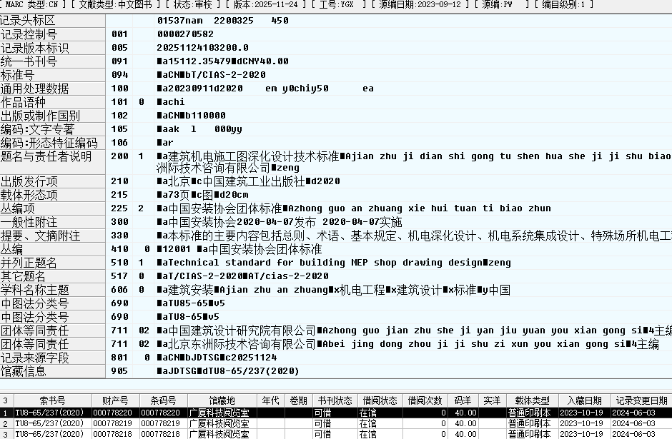
三、有关分类号的相关规定
确定分类号时参照图书版权页、《分类法》、Calis、国家图书馆等信息对图书进行分类，分类号的确定以题名信息为主要依据。
1.H语言、文字
英语语言类，英汉对照等书籍分类到H ，例如：《计算机英语》分到H31。
2.I文学
内容为纯英文的小说分到I类，不分到H类。
3.B哲学、宗教
《三国演义的人生智慧》等此类书，内容主要介绍的是关于《三国演义》中的为人之道、修心之道、为政之道、为下之道、处世之道以及持家之道等，这种情况下分类号分到B类，不分到I类。
4.TU建筑科学
与建筑相关的图书，可以有不同分类时，我馆都分到建筑大类TU里。例如：《建筑设计管理》可以分到TU或者F里，《建筑安装工程施工技术资料管理实例应用手册》可以分到TU或者G里，我馆都分到建筑大类TU里，以此类推。
5.关于TU大类分类号的相关规定：
5.1.TU1 建筑基础科学
TU1的“规范、规程、标准”入TU1-65
TU1的“图集”入TU1-64
(注：题名含有“GB/T 50280-98”此种格式的“规范、规程、标准、图集”，著录时需要把字母和数字之间的空格去掉，便于检索。)
题名为“建筑测量（勘测）”、“工程测量（勘测）”的图书入TU198；题名为“测量”的图书入P。
5.2.TU2建筑设计
TU2的“大全、汇编、规范、规程（包括对其的条文说明）、标准”入TU202
TU2的“图集”入TU202-64
(注：题名含有“GB/T 50280-98”此种格式的“规范、规程、标准、图集”，著录时需要把字母和数字之间的空格去掉，便于检索。)
建筑思绪、创作原点、构思等理论性问题入：TU20。
题名包含“建筑艺术、速写、素描、钢笔画、建筑手绘技法、建筑手绘效果图”等字样的入：TU204.1。
建筑设计的比赛作品集入：TU201.3。
题名有“计算机辅助的建筑设计”入： TU201.4。
建筑制图、识图入TU204，题名有“计算机”辅助的建筑制图入：TU204-39，其他纯软件类的入TP。
题名有“建筑制图、绘图技术和建筑工程制图”的都入TU204，不入TU204.2，建筑画技法入TU204.1。
题名有“大师系列、….事务所、大师系列的作品与思想”入TU206。
有“计算机”辅助的“室内外装饰效果图表现”入：TU238-39，题名没有“计算机”字样的入：TU238。
建筑物墙、门、顶、柱的装饰设计入TU238，构造设计入TU227，建筑装修入：TU767。
5.3.TU3建筑结构
TU3的“规范、规程、标准”入TU318-65
TU3的“图集”入TU318-64
(注：题名含有“GB/T 50280-98”此种格式的“规范、规程、标准、图集”，著录时需要把字母和数字之间的空格去掉，便于检索。)
题名含有“建筑”字样的力学入：TU3。
题名不含有“建筑”字样的力学、理论力学、结构力学入O。
5.4.TU4 土力学、地基基础工程
TU4的“规范、规程、标准”入TU4-65
TU4的“图集”入TU4-64
(注：题名含有“GB/T 50280-98”此种格式的“规范、规程、标准、图集”，著录时需要把字母和数字之间的空格去掉，便于检索。)
5.5.TU5建筑材料
TU5的“规范、规程、标准”入TU5-65
TU5的“图集”入TU5-64
(注：题名含有“GB/T 50280-98”此种格式的“规范、规程、标准、图集”，著录时需要把字母和数字之间的空格去掉，便于检索。)
5.6.TU6建筑施工机械和设备
TU6的“规范、规程、标准”，入TU602。
(注：题名含有“GB/T 50280-98”此种格式的“规范、规程、标准”，著录时需要把字母和数字之间的空格去掉，便于检索。)
5.7.TU7建筑施工
TU7的“规范、规程、标准”入TU711
TU7的“图集”入TU711-64
(注：题名含有“GB/T 50280-98”此种格式的“规范、规程、标准、图集”，著录时需要把字母和数字之间的空格去掉，便于检索。)
建筑工程施工及验收规范的讲座、技术管理入：TU712。
5.8.TU8房屋建筑设备
TU8的“规范、规程、标准”入TU8-65
TU8的“图集”入TU8-64
(注：题名含有“GB/T 50280-98”此种格式的“规范、规程、标准、图集”，著录时需要把字母和数字之间的空格去掉，便于检索。)
TU8的“预算、定额”分别入二级类目，如采暖、空调等入TU83；电气安装工程入TU85。
5.9.TU9地下建筑
TU9的“规范、规程、标准” 分类情况如下：
高层入TU97-65。城市勘察、规划、园林入TU981.2。建筑给水入TU991.03；建筑排水入TU992.02；建筑给水排水入上位类TU99-65。在TU9里其他地下建筑、环卫、供热、燃气、管道规范规程等入：TU99-65。市政工程施工、养护及污水处理标准入：TU99-65。建筑消防规范标准入：TU99-65。（题名含有“GB/T 50280-98”此种格式的“规范、规程、标准、图集”，著录时需要把字母和数字之间的空格去掉，便于检索。)
涉及到TU9的“图集”细分入二级类目，例如：给水排水、市政入：TU99-64。（特例：城市规划、绿化分类法有图集的具体分类，所以入：TU981.8，不复分。）
TU9的“预算、定额” 分类情况如下：市政工程定额预算入：TU99。城市规划定额预算入：TU98。
6.除了TU大类，其他大类涉及到“规范、规程、标准、图集、定额、预算”时，二级类目之间内容相关则进一级类目，二级类目之间关联少则分别进各二级类目。例如：U类图书，二级类目U41和U44分别讲道路工程和桥涵工程，相关性小，此类图书分别进U41-65和U44-65。
7.复分的相关规定
教材不加“-43” 。
正题名为“……的问答”不加“-44”。
涉及到“- 49普及读物”我馆一般不复分。
非英语的专业类英汉词典（例如：“《建筑材料英汉、汉英实用词典》”）等此类文献分类到各专业，并适用于总论复分表“-61”。
手册、指南等等都以正题名为主，正题名有此字样就加“-62”。
人物传记用细分到时代复分。例如《孙中山全传》索书号为“k827”，分为“K827=52”。
8.其他细处的规定
8.1.图书有上下册的，分类时在书次号后加上“/上/下”。如《我们一起长大》分上下两册，分类入：I247.57/2159/上，I247.57/2159/下。
图书分为1、2......(卷)册的，分类时在书次号后加上“.1”“.2”。如《仇敌.1》《仇敌.2》,分类入：I247.57/2160.1，I247.57/2160.2。
图书分年代的，分类时在书次号后加上“(年代)”。 如《中国社会建设报告：2015》，分类入D61/22(2015)；《中国社会建设报告：2016》，分类入D61/22(2016)。
8.2.图书分配索书号时，馆里有第1版 ，后续到书是2版或3版的，分类时在书次号后加上“-2、-3”。在此也强调一下，馆里版本分类时，只看书到馆先后顺序，也就是说3版已有，后续进了2版，类不变，给号时，三版的书次号不变，在2版的书次号后加上-2或-3。当然版本这块我们要求作者和出版社必须一致。如《唐诗鉴赏辞典》我们馆有第1版，第2版，1先2后，所以2个版本的书分类分别是：I207.22-61/5，I207.22-61/5-2。
图书为同一人所著，但是版本和出版社不一样的小说，分类时在书次号后加上“：2”。如梁晓声著的《浮城》 文艺出版社 2006年 分类入I247.57/62 ,上海三联书店 2018年 分类入I247.57/62:2。

